Отчет о мероприятиях родительского контроля
за организацией питания детей в МБОУ СОШ № 2 г. Амурска
в 2020-2021 учебном году

Решение вопросов качественного и здорового питания обучающихся, пропаганды основ здорового питания образовательного учреждения осуществляется при взаимодействии с общешкольным родительским комитетом.
На заседании общешкольного родительского комитета утвержден состав комиссии и график проведения мероприятий по родительскому контролю за организацией питания в школьной столовой. Принято решение проводить контроль питания обучающихся 1 раз в месяц.

22 сентября 2020 года проведено первое мероприятие родительского контроля за организацией питания в школьной столовой.
В результате проверки установлено, что:
-реализуемые блюда соответствуют утвержденному меню;
-температура подачи реализуемых блюд соответствует СанПин;
-санитарно-техническое содержание обеденного зала, столовой посуды,
- наличие салфеток, мыла, сушилок для рук и полотенец соответствует СанПин;
-обучающиеся соблюдают правила личной гигиены;
-у сотрудников столовой в наличии санитарная одежда, маски, перчатки,
-состояние одежды соответствует СанПин;
-в наличии дневные пробы реализуемых блюд.

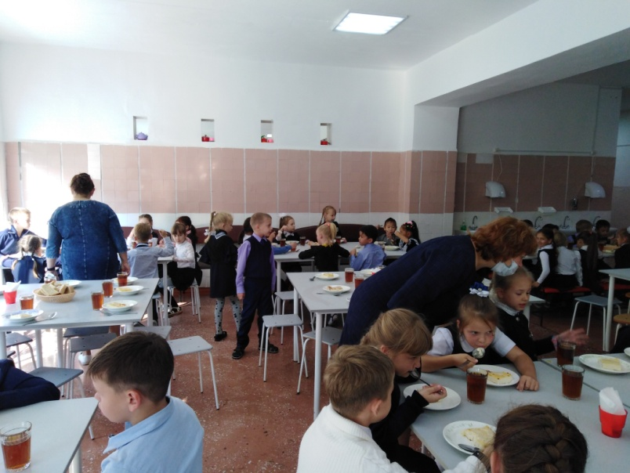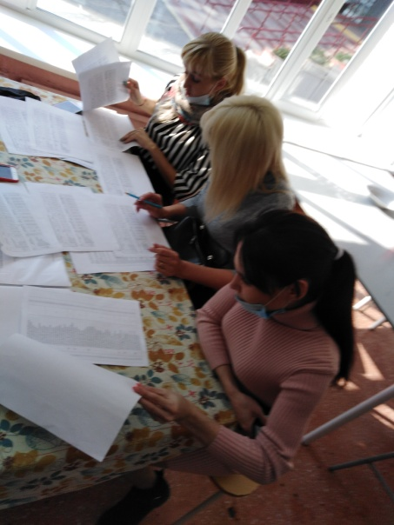

Члены комиссии ознакомились с документацией по организации питания, отметили хорошие вкусовые качества горячего завтрака.

23 октября 2020 года проведен второй рейд родительской общественности за организацией питания обучающихся.
В результате проверки нарушений не выявлено. Все требования СанПин и рекомендации Роспотребнадзора соблюдаются. Члены комиссии отметили хорошее качество приготовленных блюд.

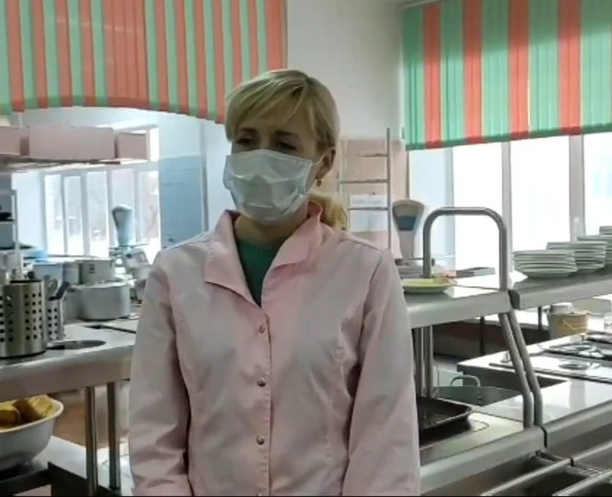

20 ноября 2020 года проведен очередной рейд родительской общественности в соответствии с графиком проведения контроля за организацией питания обучающихся.
Члены комиссии дали интервью о результатах проверки. В результате проверки нарушений не выявлено. Все требования СанПин и рекомендации Роспотребнадзора соблюдаются. В меню были представлены картофельное пюре и кнели из курицы. Кнели - это одно из фирменных блюд школьной столовой, внедренное в меню в 2019 году.
Члены комиссии отметили хорошие вкусовые качества горячего завтрака. Проверили документацию по организации питания обучающихся, заполнили форму оценочного листа.

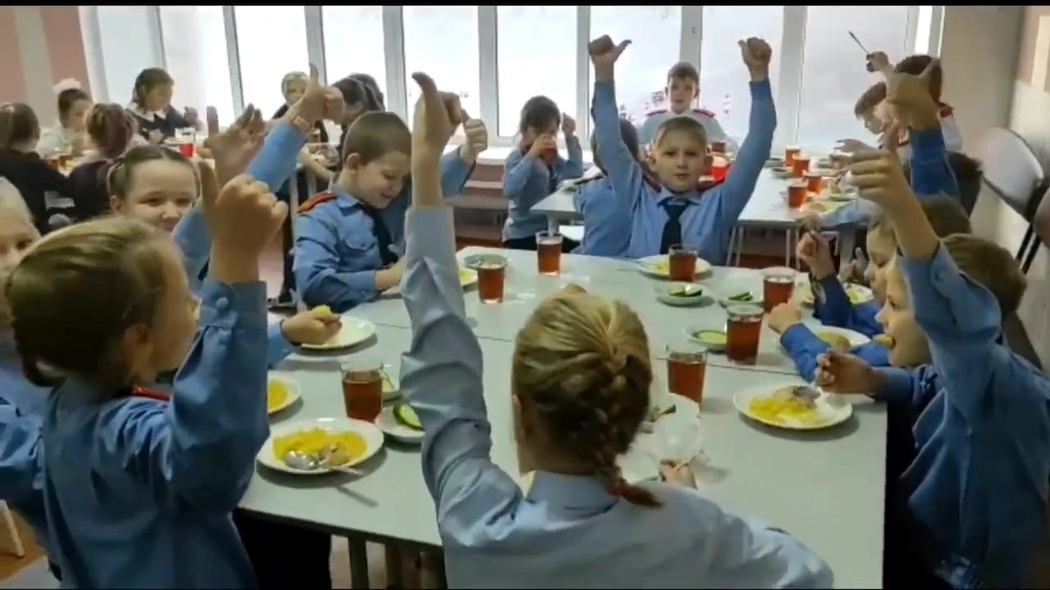
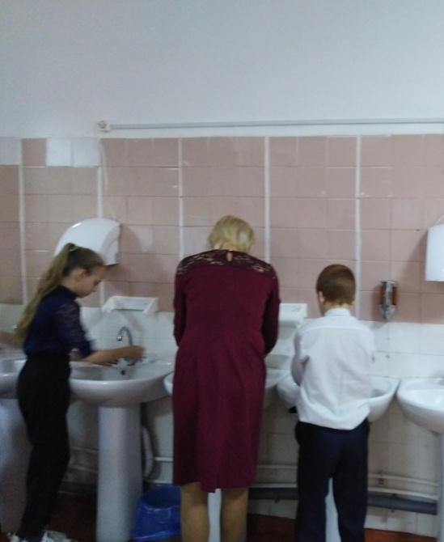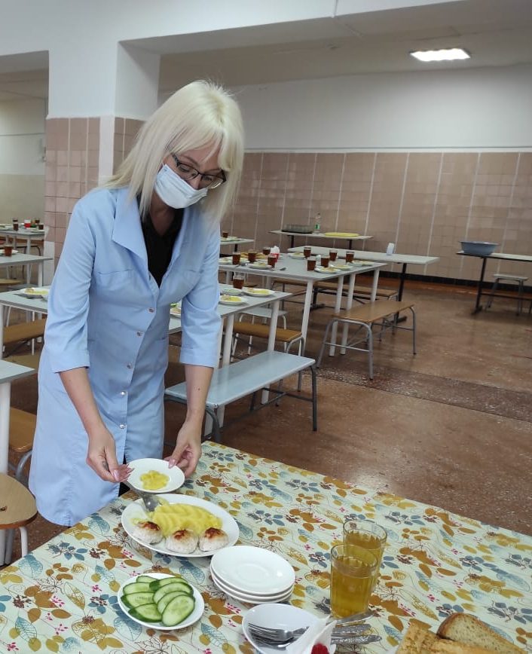

Следующий рейд контрольной комиссии родительской общественности запланирован на 19 декабря 2020 года.

